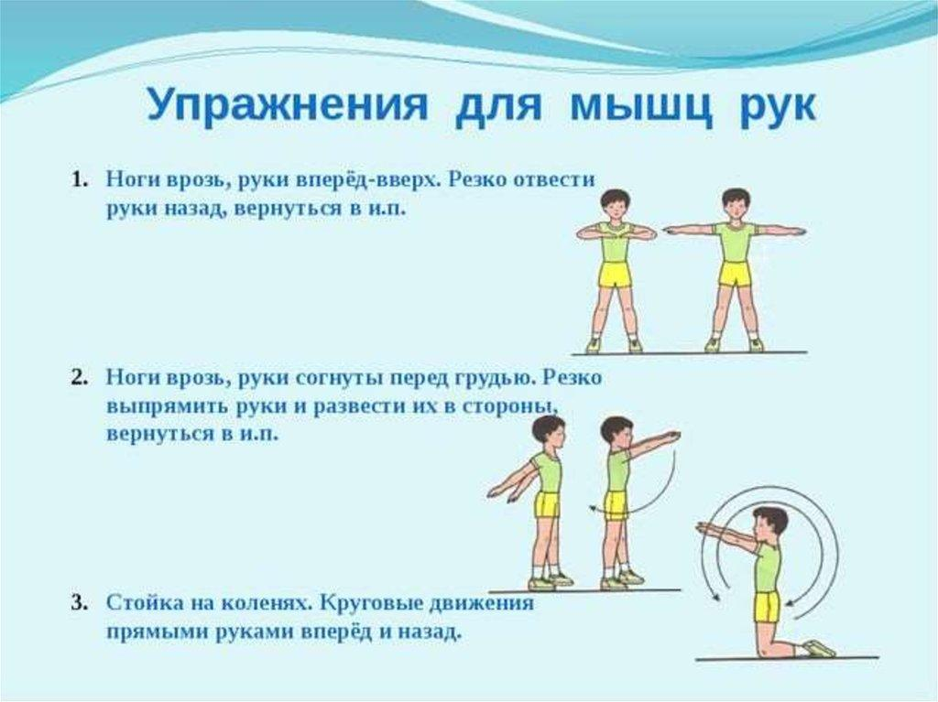

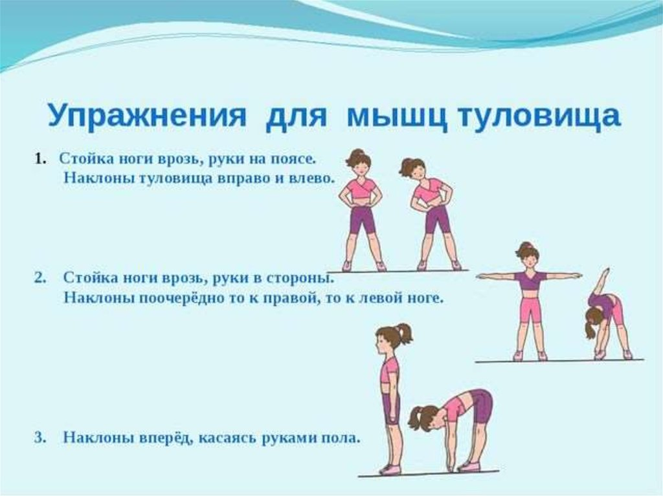

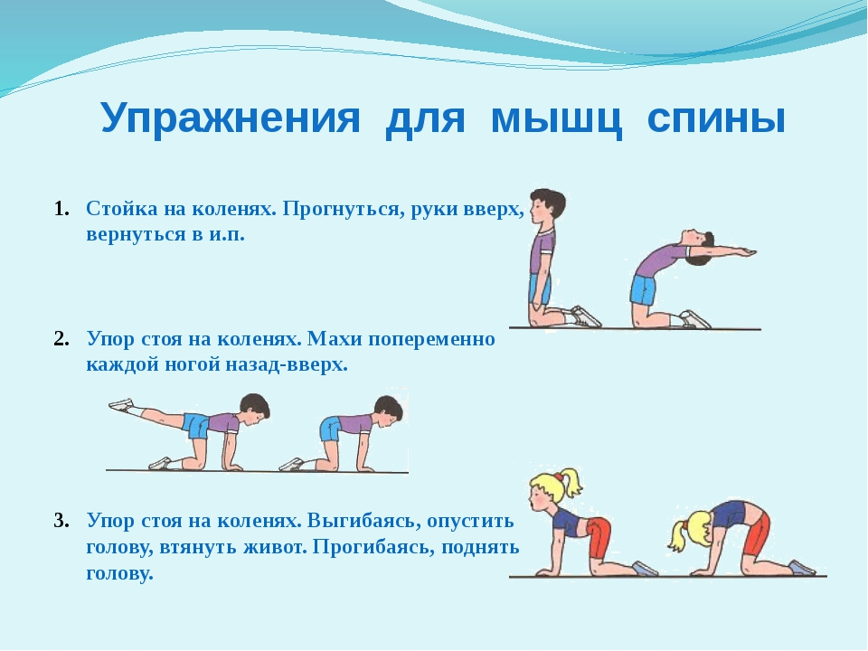

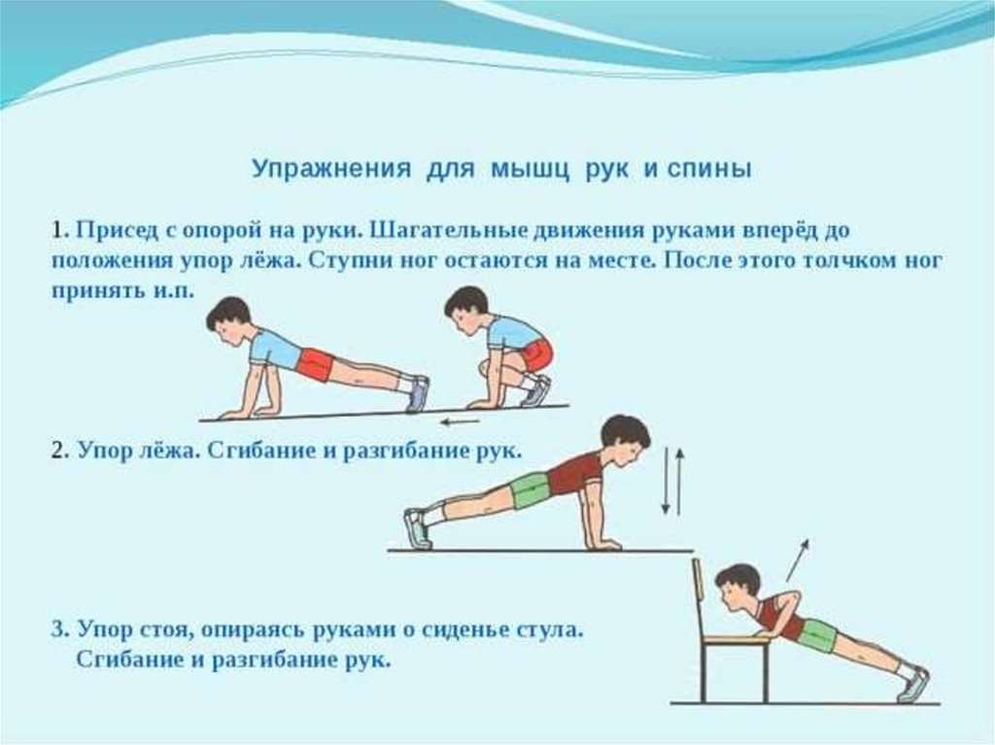

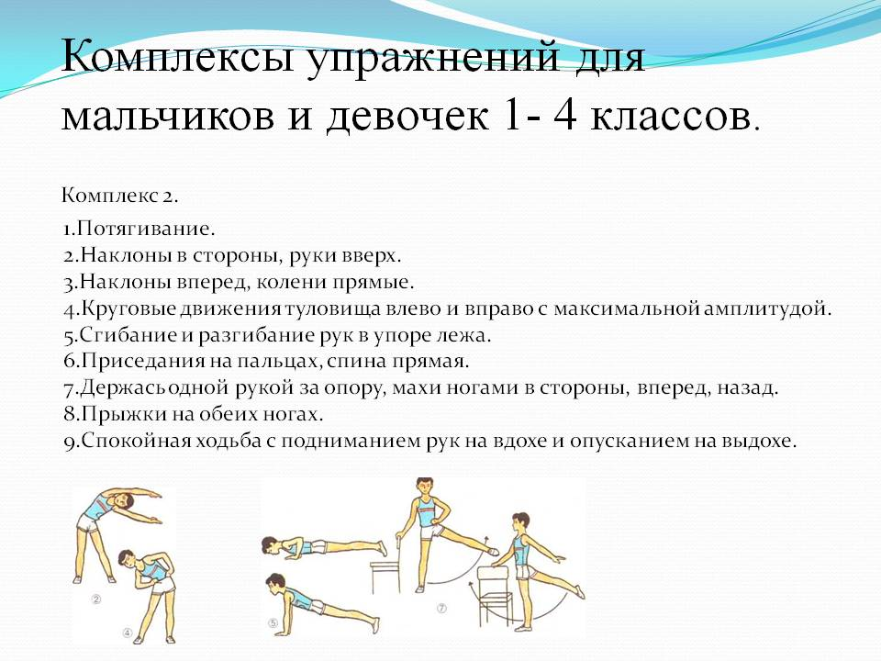

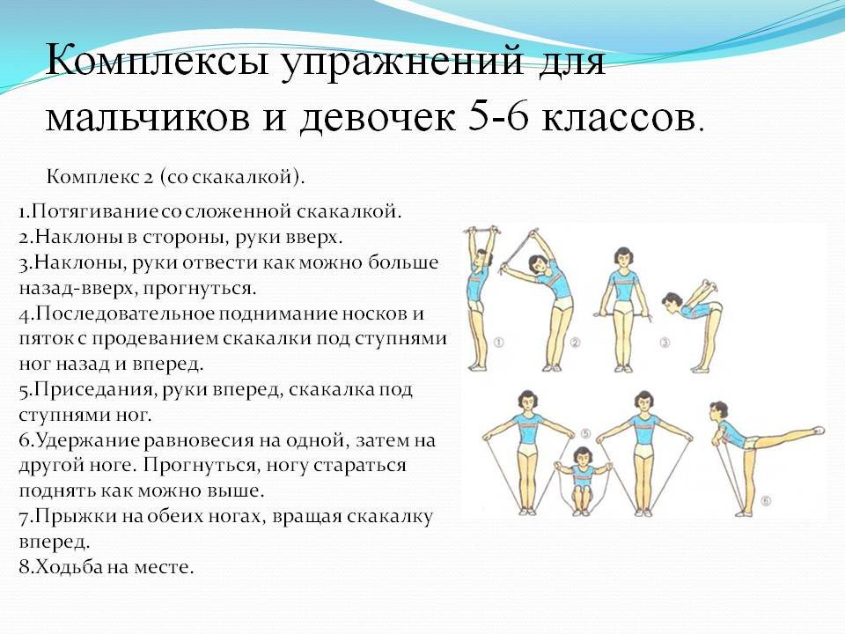



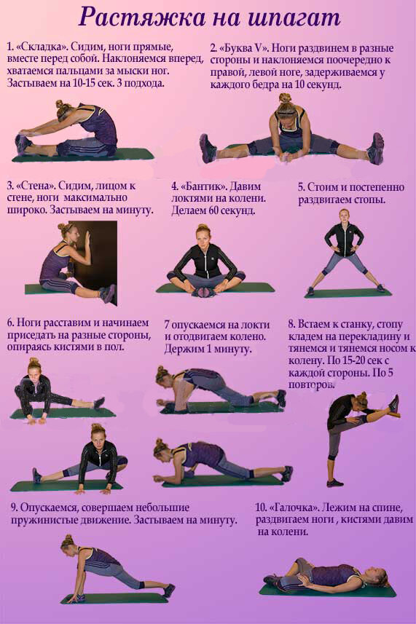

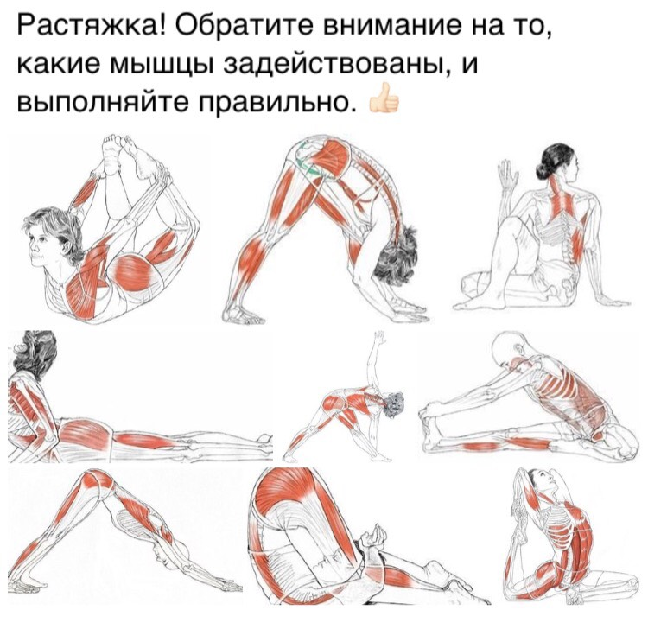

**Таблица упражнений для учащихся по программе «Стадион здоровья»**

|  |  |  |  |  |  |  |
| --- | --- | --- | --- | --- | --- | --- |
| Дата | Отжимания  (кол-во раз) | Приседания  (кол-во раз) | Пресс  (кол-во раз) | Планка  (сколько по времени) | Мостик  (сколько по време-ни) | Роспись  родителей |
|  |  |  |  |  |  |  |
|  |  |  |  |  |  |  |
|  |  |  |  |  |  |  |
|  |  |  |  |  |  |  |
|  |  |  |  |  |  |  |